KEANEKARAGAMAN DAN KELIMPAHAN MAKROALGA
DAN TUMBUHAN MANGROVE DI KAWASAN GEOPARK, CILETUH, PELABUHAN RATU, KABUPATEN SUKABUMI

Tri Saptari Haryani^{1*}, Cecep Sudrajat², Dede Giwang Maelani³, Zulkhoir⁴
^{1,2,3} Program Studi Biologi, FMIPA, Universitas Pakuan,
Jalan Pakuan No 1, Ciheuleuet, Kota Bogor-16129, Jawa Barat
*No HP:08161314866, Email: trisaptari@unpak.ac.id

Abstrak

Ciletuh merupakan salah satu kawasan ekowisata yang menerapkan pendekatan based tourism yaitu masyarakat berperan penting dalam menunjang pembangunan pariwisata. Makroalga dan tumbuhan mangrove merupakan sumberdaya hayati yang memiliki peranan penting secara ekologi, terutama karena daya dukungnya bagi kawasan pesisir, serta sebagai sumber makanan dan habitat bagi berbagai biota laut, Penelitian bertujuan untuk mengidentifikasi jenis-jenis, keanekaragaman dan kelimpahan makroalga dan tumbuhan mangrove di kawasan Geopark Ciletuh, Kabupaten Sukabumi. Pengambilan sampel menggunakan metode line transect dilakukan di pantai Cikadal, Mandrajaya. Keanekaragaman makroalgaae dan mangrove dianalisis berdasarkan perhitungan indeks keanekaragaman dan kelimpahan relatif. Hasil penelitian diperoleh makroalgae sebanyak 25 species yang terbagi ke dalam 12 familia, dan tumbuhan mangrove diperoleh sebanyak 13 species terbagi ke dalam 5 familia. Indeks Keanekaragaman jenis makroalgae didominasi oleh jenis Gracillaria gracilis dengan nila IKR sebesar 3,34, dan tumbuhan mangrove didominasi oleh jenis Avicennia officinalis dengan nilai IKR sebesar 2,89. Hal ini menunjukkan bahwa wilayah Geopark Ciletuk masih didominasi oleh makroalgae, khususnya jenis Gracillaria gracilis (Familia gracillariaceae). Kesimpulan penelitian menunjukkan bahwa keanekaragaman makroalgae tergolong tinggi dan kenaekaragaman tumbuhan mangrove tergolong rendah, sehingga diperlukan pengendalian terhadap biota laut akibat aktivitas manusia.

Kata Kunci: makroalga, mangrove, keanekaragaman, kelimpahan, Geopark Ciletuh

MACROALGAE AND MANGROVE PLANTS DIVERSITY AND ABUNDANCE IN GEOPARK AREA, CILETUH,
PELABUHAN RATU, KABUPATEN SUKABUMI

Abstract

Ciletuh is an ecotourism area that applies a tourism-based approach, where the community plays an important role in supporting tourism development. Macroalgae and mangrove plants are biological resources that have an important in ecology, especially because of their carrying capacity for coastal areas, as well as a source of food and habitat for various marine life. This study aimed to identify the species of macroalgae and mangroves as well as to describe the diversity and abundance of macroalgae and mangrove in the Ciletuh Geopark area, Sukabumi. Sampling method was carried out at Cikadal beach, Mandrajaya. The diversity of macroalgae and mangroves was analyzed using the diversity index and relative abundance. The results showed that 25 species of macroalgae which belong to 12 families, and 13 species of mangroves which belong to 5 families. The Diversity Index of macroalgae species was dominated of Gracillaria gracilis with an IKR of 3.34, and mangroves were dominated of Avicennia officinalis with an IKR of 2.89. This shows that the Ciletuh geopark area is still dominated by macroalgae, especially the Gracillaria gracilis (Familia gracillariaceae). The conclusion this research shows that the diversity of macroalgae is high, and the diversity of mangrove plants is low, so that the necessary control of marine biota due to human activity.

Key words: makroalgae, mangrove, diversity, abundance, Geopark Ciletuh

PENDAHULUAN

Makroalga termasuk salah satu sumberdaya hayati laut yang secara ekonomi, dimanfaatkan sebagai sumber produktivitas perairan dan telah banyak dibudidayakan oleh nelayan. Secara ekologis, makroalga merupakan sumber makanan dan tempat tinggal bagi beberapa biota laut yaitu Mollusca, Crustaceae, Echinodermata dan ikan karang (Marianingsih dkk, 2013). Makroalga berperan juga dalam penyedia karbonat dan pengokoh substrat dasar yang bermanfaat bagi stabilitas dan kelanjutan keberadaan terumbu karang (Palallo, 2013). Menurut Dwimayasanti dan Dedi (2018) jenis makroalga yang sering ditemukan di perairan laut terdiri atas tiga kelas yaitu alga hijau (Chlorophyceae), alga merah (Rhodophyceae) dan alga coklat (Phaeophyceae). Makroalga tumbuh melekat pada substrat tertentu seperti pada karang, lumpur, pasir, batu dan benda keras lainnya. Selain benda mati, makroalga juga dapat melekat pada tumbuhan lain secara epifitik (Litaay, 2014). Makroalga hidup menempel di substrat dasar perairan laut seperti karang mati, serpihan karang, pasir dan pasir-lumpuran. Pertumbuhan bersifat epifitik atau saprofitik, dan kadang-kadang berasosiasi dengan tumbuhan lamun (Kurniawan, 2017). Tumbuhan ini juga merupakan organisme fotosintesis sejati, sehingga hanya dapat tumbuh di zona "fotik" di wilayah pesisir, tempat cahaya masih dapat menembus untuk menunjang terjadinya proses fotosintesis, dengan kedalaman maksimal sebagian besar makroalga adalah 35-45 meter (Millar, 2009). Hutan mangrove, secara ekologis merupakan ekosistem yang sangat penting, terutama karena daya dukungnya bagi stabilitas ekosistem kawasan pesisir. Kestabilan ekosistem mangrove mempunyai pengaruh yang sangat luas terhadap kelestarian wilayah pesisir. Mangrove sebagai ekosistem hutan, memiliki sifat dan ciri yang sangat khas, tumbuh pada pantai berlumpur dan muara sungai. Ekosistem mangrove memiliki fungsi dan peran yang sangat kompleks, meliputi fungsi ekologis, sosial, dan ekonomi (Karminarsih, 2007). Hasil penelitian (Qodarriah, 2017) menunjukkan bahwa mangrove yang terdapat di Ciletuh berdasarkan kelompoknya terdiri atas mangrove sejati (mayor), mangrove penunjang (minor), dan asosiasi mangrove. Kelompok mangrove sejati (mayor) mendominasi lokasi tersebut meliputi 8 jenis dari 3 famili (Qodariah, 2017). Ekosistem mangrove merupakan salah satu ekosistem yang mempunyai produktivitas tinggi yang memproduksi sumber makanan untuk berbagai jenis ikan, udang, kepiting dan biota perairan pantai lainnya. Hutan mangrove memiliki berbagai manfaat, diantaranya kayu mangrove dapat dijadikan sebagai bahan bangunan, kayu bakar, pulp serta dapat pula dijadikan tempat ekowisata (Qodariah, 2017).
Geopark Ciletuh memiliki keragaman bentukan bumi juga kehidupan flora, fauna dan masyarakat dengan budayanya yang unik (Permatasari dkk. 2016, Tri dkk, 2019). Pada saat ini banyak terjadi eksploitasi baik di darat maupun lautan, serta pembangunan infrastruktur untuk kegiatan ekowisata, sehingga mempengaruhi keanekaragaman hayati di kawasan pesisir pantai, hutan, dan perairan laut. Adanya perubahan lingkungan akan berpengaruh terhadap kelangsungan hidup jenis – jenis tumbuhan mangrove. Oleh karena itu, perlu dilakukan penelitian tentang keanekaragaman dan kelimpahan makroalgae dan tumbuhan mangrove di Kawasan Geopark Ciletuh. Tujuan penelitian yaitu untuk mengidentifikasi dan menganalisis kelimpahan, keanekaragaman jenis makroalga, dan tumbuhan mangrove di kawasan Geopark Ciletuh, Kabupaten Sukabumi.
Gambar 1. Geografi Ciletuh – Pelabuhan Ratu (Putri, 2018).

METODE PENELITIAN

- Waktu dan Tempat Penelitian
Penelitian dilaksanakan pada bulan Februari – Agustus 2020, di Pantai Cikadal, Mandrajaya, Ciletuh. Pantai Cikadal merupakan salah satu pantai yang terletak di Kawasan Geopark, Ciletuh, Kabupaten Sukabumi. Berikut lokasi penelitian dan denah stasiun pengamatan makroalgae dan tumbuhan mangrove
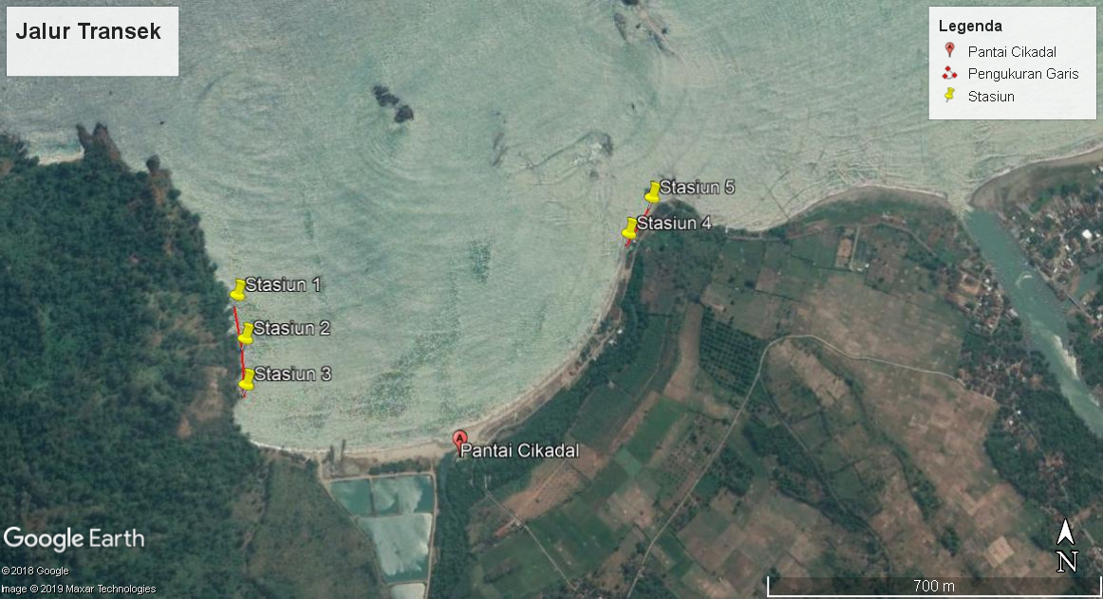
Gambar 2. Lokasi Stasiun Pengamatan dan Denah Sampling Makroalga
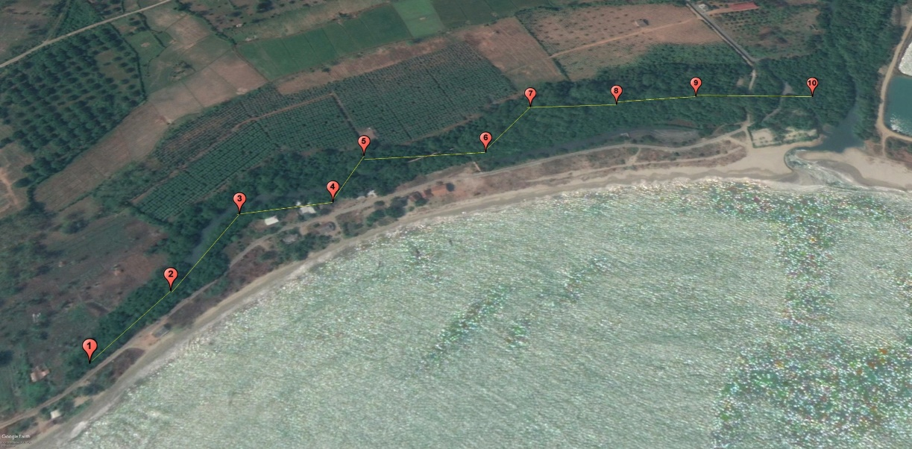
Gambar 3. Lokasi Stasiun Pengamatan dan Denah Sampling Tumbuhan Mangrove

- Metode Sampling
Metode yang digunakan dalam penelitian ini adalah metode deskriptif dengan pengambilan sampel secara line transect (1 x 1 meter). Transek ditarik dari pantai menuju tubir (kearah tengah laut) secara tegak lurus. Pada masing-masing transek diletakkan 5 plot masing-masing plot berukuran 1 x 1 m (Fachrul, 2007). Pengamatan makroalga dilakukan pada lima stasiun dengan jarak tiap stasiun sepanjang 100 meter, transek diletakkan tegak lurus (vertikal) terhadap garis pantai (Ayhuan dkk., 2017) Identifikasi dilakukan dengan menggunakan buku identifikasi Philippine Seaweed (Trono et al., 1988). Sampel tumbuhan mangrove diambil dari hutan mangrove di Mandrajaya, Ciletuh dengan membuat 10 (sepuluh) stasiun dengan jarak setiap titik sampling (stasiun) yaitu 1 Km, setiap titik sampling dibuat 10 plot dengan ukuran tiap plot 10 x 10 m² (Wiyanto dan Faiqoha, 2015). Identifikasi spesies dilakukan dengan menggunakan buku identifikasi spesies mangrove. (Noor, 2012, Primavera, 2009).
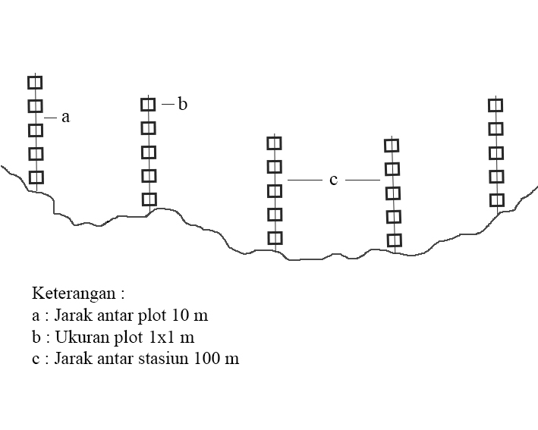 Gambar 4. Denah Sampling Makroalga

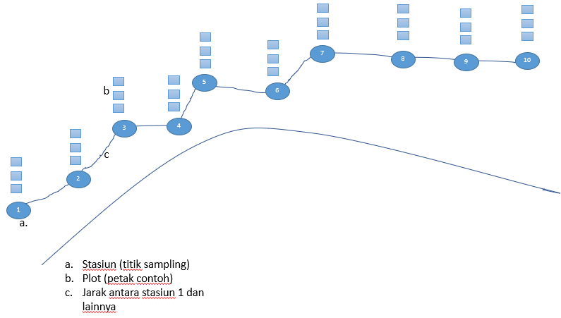
Gambar 5. Denah Sampling Tumbuhan Mangrove

- Pengambilan Sampel
Pengambilan sampel makroalga dilakukan di Pantai Cikadal, Mandrajaya, untuk pengambilan sampel tumbuhan mangrove dilakukan di hutan mangrove wilayah Mandrajaya. Sampling makroalga dilakukan pada saat laut dalam keadaan surut, menggunakan pisau, cutter, kantong plastik dan mencatat suhu, pH, salinitas, morfologi sampel pada label gantung setiap sampel (Kadi, 2017). Sampel yang ada di dalam plot diambil, dan diberi label gantung, kemudian dimasukkan ke dalam kantong plastik, diberi label tempel pada plastik untuk memudahkan saat melakukan identifikasi. Sebelum dimasukkan ke dalam plastik, terlebih dahulu sampel dicuci untuk menghilangkan kotoran yang menempel, kemudian diberi alkohol 30% untuk mencegah sampel busuk. Di laboratorium sampel dicuci kembali untuk menghilangkan sisa lumpur dan biota yang menempel pada sampel, kemudian sampel yang sudah bersih dipisahkan menurut pengelompokan makroalga.
Sampling tumbuhan mangrove dilakukan pada setiap plot dengan cara mengamati, mengukur diameter pohon, dan mencatat data-data pendukung semua jenis tumbuhan yang ada di setiap plot (petak contoh), selanjutnya menghitung jumlah spesies mangrove dan mengukur diameter batang pohon mangrove dimana untuk kategori pohon yaitu tumbuhan berkayu dengan diameter ≥ 20 cm (Alfira, 2014). Identifikasi dilakukan guna pengelompokan tumbuhan mangrove secara morfologi.

- Parameter yang Diamati
Parameter yang diamati meliputi parameter utama berupa identifikasi, dominasi, kelimpahan dan keanekaragaman jenis makroalga maupun tumbuhan mangrove, sedangkan parameter pendukung berupa suhu, kelembaban, salinitas, densitas, derajat keasaman (pH) dan intensitas cahaya.
- Analisis Data
Analisis data dilakukan secara kuantitatif, dan kualitatif. Analisis kualitatif digunakan pada saat melakukan identifikasi jenis-jenis makroalga, dengan mengacu pada ciri morfologi spesifik yang diidentikan dengan karakter atau ciri-ciri makroalga yang telah ada mengikuti panduan pada buku identifikasi Philippine Seaweed oleh Trono et al, (1988), dan untuk memperkuat hasil identifikasi, setelah mendapatkan jenis sesuai dengan karakter/ciri-ciri morfologi kemudian melakukan perbandingan nama spesies menggunakan ciri visual (gambar) melalui website algaebase (www.algaebase.org).
Data hasil pengamatan dianalisis untuk mengetahui dominansi, indeks kelimpahan relatif, dan indeks keanekaragaman jenis, berdasarkan metode Ahyuan. dkk. (2017) dan Hermawan. dkk. (2014), sebagai berikut:
- Dominansi
$D=\sum_{i=1}^{s}{{\left(\frac{ni}{N}\right)}^{2}=} \sum_{i=1}^{s}{(pi)²}$

Keterangan :
D : Indeks dominansi Simpson
ni : Jumlah individu makroalga jenis ke-i
N : Jumlah total individu makroalga

Tabel 1. Kriteria Indeks Dominansi
No. | Dominansi | Kategori | Keterangan
1. | D=0 | Stabil | dalam komunitas tidak ada jenis makroalga yang dominan (melimpah) atau komunitas berada dalam keadaan stabil biasanya diikuti oleh nilai keseragaman yang besar
2. | D=1 | Labil | dalam komunitas ada dominansi dari satu jenis makroalga tertentu atau komunitas berada dalam keadaan tidak stabil biasanya diikuti oleh nilai indeks keseragaman yang kecil.

- Indeks kelimpahan Relatif

$$IKR=\frac{Jumlah Individu suatu Spesies (ni)}{Jumlah Individu yang ditemukan (N)} x 100$$

Tabel 2. Nilai Indeks Kelimpahan Relatif,
Nilai Indeks Kelimpahan Relatif (%) | Kategori
>20% | Tinggi
>15%-20% | Sedang
<15% | Rendah

- Keanekaragaman Jenis

$$H^{'}=\sum_{i=1}^{s}{pi}In pi = \sum_{i=1}^{s}{{\left(\frac{ni}{N}\right)}^{2}}$$

Keterangan :
H’ = Indeks Keanekaragaman Shannon -Wienner
Pi = Perbandingan antara jumlah individu spesies makroalga ke-i (ni) dengan jumlah total individu makroalga (N)
S = Jumlah spesies makroalga ke-i

Kriteria:
- Jika H’ ≤ 1, keanekaragaman rendah, penyebaran rendah, makroalga tiap jenis rendah dan kestabilan komunitas rendah.
- Jika 1 < H’ < 3, keanekaragaman sedang, penyebaran sedang, makroalga tiap jenis sedang dan kestabilan komunitas sedang.
- Jika H’ > 3, keanekaragaman tinggi, penyebaran tinggi, makroalga tiap jenis tinggi dan kestabilan komunitas tinggi.

HASIL DAN PEMBAHASAN

Dominansi

Dari analisis dominansi jenis makroalga di Pantai Cikadal, Ciletuh, dihasilkan nilai Indeks Dominansi rata-rata berkisar antara 0.205 – 0.701, dimana semakin kecil nilai indeks dominansi maka menunjukan bahwa tidak ada spesies yang mendominansi sebaliknya semakin besar dominansi maka menunjukkan ada spesies tertentu (Odum, 1993). Hasil pengamatan pada stasiun 4 dan 5 menunjukkan bahwa nilai Indeks Dominansi pada kawasan pantai Cikadal adalah labil, disebabkan oleh keadaan komunitas yang memiliki jenis makroalga yang mendominansi/ tingkat kemunculannya lebih banyak dibandingkan dengan makroalga jenis lainnya. Hal ini disebabkan ketersediaan nutrisi, suhu, pH, habitat maupun besar kecilnya gelombang, sinar matahari dan hembusan angin yang sangat mempengaruhi salinitas, sehingga pada stasiun 4 dan 5 daya dukung lingkungannya hanya menunjang beberapa jenis makroalga. Hal ini sependapat dengan hasil penelitian Wieneke & Bischoff (2012), bahwa sinar matahari, salinitas, pH, gelombang laut sangat berpengaruh terhadap kehadiran jenis-jenis makroalgae. Kadi (2014) dan Amado. et al. (2010) melaporkan bahwa jenis-jenis makroalga hanya dapat dijumpai pada musim-musim tertentu, dan bergantung pada faktor lingkungan pada saat pengambilan sampel. Hasil selengkapnya Nilai Indeks Dominansi tersaji pada Tabel 3 sebagai berikut:
Tabel 3. Hasil Analisis Dominansi Makroalga di Pantai Cikadal.
No. | Spesies | Stasiun
No. | Spesies | 1 | 2 | 3 | 4 | 5
1. | Codium edule | 0.00025 | - | - | - | -
2. | Halimeda taenicola | - | 0.00022 | - | - | -
3. | Halimeda tuna | - | 0.00356 | 0.00027 | - | -
4. | Anadyomene stellata | - | 0.00088 | - | 0.01079 | -
5. | Amphiroa fragilissima | 0.01234 | 0.01092 | 0.00027 | 0.00151 | 0.00142
6. | Gracilaria gracilis* | 0.29691 | 0.10778 | 0.03359 | - | -
7. | Gracilaria verrucosa | - | 0.00201 | 0.00027 | - | -
8. | Gracilaria gigas | - | 0.00088 | 0.01777 | - | -
9. | Gracilaria coronopifolia | 0.00069 | - | 0.00027 | - | -
10. | Gracilaria arcuata | 0.001 | 0.00022 | - | - | -
11. | Gracilaria blodgettii | 0.00003 | - | 0.01362 | - | -
12. | Gracilaria brevis | - | - | 0.00027 | - | -
13. | Galaxaura oblongata | 0.00226 | 0.00022 | 0.00027 | - | -
14. | Hypnea esperi | 0.00281 | - | - | - | -
15. | Hypnea boergesenii | 0.00226 | 0.02226 | - | - | -
16. | Acanthophora specifera | 0.00025 | - | - | 0.00151 | -
17. | Laurencia brongniartii | 0.00226 | - | - | - | -
18. | Scinaia aborealis | - | 0.00088 | 0.00111 | 0.00017 | -
19. | Chondrus crispus | - | 0.02226 | 0.13447 | - | -
20. | Chondrus ocellatus | 0.00025 | 0.00088 | - | - | -
21. | Padina japonica | 0.00045 | - | 0.00027 | - | -
22. | Padina australis | - | - | - | 0.54789 | 0.68923
23. | Padina usoehtunii | 0.00003 | - | - | - | -
24. | Dictyota dichotoma | 0.00003 | - | - | 0.00421 | 0.00142
25. | Sargassum ilicifolium | 0.00003 | - | 0.0025 | - | 0.00889
Jumlah |  | 0.32185 | 0.17297 | 0.20495 | 0.56608 | 0.70096

Kelimpahan
Hasil pengamatan makroalga yang ditemukan pada semua stasiun terlihat bervariasi, baik kelimpahan individu maupun kelimpahan relatifnya. Gracillaria gracillis merupakan spesies makroalga paling tinggi nilai kelimpahannya yaitu sebesar 30.63%, sedang Halimeda taenicola merupakan jenis yang paling rendah nilai kelimpahannya yaitu sebesar 0.22%. Hasil analisis nilai kelimpahan tersebut menunjukkan bahwa Gracillaria gracilis merupakan makroalga yang dapat tumbuh dan berkembangbiak dengan baik, mampu bertahan hidup pada lokasi dengan salinitas yang tinggi, adanya faktor lingkungan yang mendukung antara lain suhu, salinitas, serta posisi Pantai Cikadal yang banyak memperoleh sinar matahari. Hal ini sesuai dengan Guiry & Guiry (2019), yang menyatakan bahwa Gracillaria gracilis banyak dijumpai pada zona intertidal dan subtidal dengan substrat berupa batu-batu karang, lokasi tidak terpapar sinar matahari, salinitas perairan mencapai kurang dari 50%, substrat berupa batu karang berpasir dengan sedikit lumpur, serta banyak dijumpai pada sat air laut surut. Hasil selengkapnya Nilai Indeks kelimpahan Relatif makroalga dapat dilihat pada Tabel 4 sebagai berikut:
Tabel 4. Hasil Analisi Indeks Kelimpahan Relatif (IKR) Makroalga di Pantai Cikadal
No. | Spesies | Stasiun |  |  |  |  | Jumlah individu | IKR (%)
No. | Spesies | 1 | 2 | 3 | 4 | 5 | Jumlah individu | IKR (%)
1. | Codium edule | 3 | - | - | - | - | 3 | 0.67
2. | Halimeda taenicola | - | 1 | - | - | - | 1 | 0.22
3. | Halimeda tuna | - | 4 | 1 | - | - | 5 | 1.13
4. | Anadyomene stellata | - | 2 | - | 8 | - | 10 | 2.25
5. | Amphiroa fragilissima | 19 | 7 | 1 | 3 | 2 | 32 | 7.21
6. | Gracilaria gracilis | 103 | 22 | 11 | - | - | 136 | 30.63
7. | Gracilaria verrucosa | - | 3 | 1 | - | - | 4 | 0.9
8. | Gracilaria gigas | - | 2 | 8 | - | - | 10 | 2.25
9. | Gracilaria coronopifolia | 5 | - | 1 | - | - | 6 | 1.35
10. | Gracilaria arcuata | 6 | 1 | - | - | - | 7 | 1.58
11. | Gracilaria blodgettii | 1 | - | 7 | - | - | 8 | 1.8
12. | Gracilaria brevis | - | - | 1 | - | - | 1 | 0.22
13. | Galaxaura oblongata | 9 | 1 | 1 | - | - | 11 | 2.48
14. | Hypnea esperi | 10 | - | - | - | - | 10 | 2.25
15. | Hypnea boergesenii | 9 | 10 | - | - | - | 19 | 4.28
16. | Acanthophora specifera | 3 | - | - | 3 | - | 6 | 1.35
17. | Laurencia brongniartii | 9 | - | - | - | - | 9 | 2.03
18. | Scinaia aborealis | - | 2 | 2 | 1 | - | 5 | 1.13
19. | Chondrus crispus | - | 10 | 22 | - | - | 32 | 7.21
20. | Chondrus ocellatus | 3 | 2 | - | - | - | 5 | 1.13
21. | Padina japonica | 4 | - | 1 | - | - | 5 | 1.13
22. | Padina australis | - | - | - | 57 | 44 | 101 | 22.75
23. | Padina usoehtunii | 1 | - | - | - | - | 1 | 0.22
24. | Dictyota dichotoma | 1 | - | - | 5 | 2 | 8 | 1.8
25. | Sargassum ilicifolium | 1 | - | 3 | - | 5 | 9 | 2.03
 | Jumlah Total |  |  |  |  |  | 444 | 100%

Keanekaragaman Jenis

Berdasarkan hasil identifikasi makroalgae diperoleh 25 spesies yang terdiri dari 3 divisi (Ulvophyceae, Florideophyceae, dan Phaeophyceae), 9 Ordo (Bryopsidales, Cladophorales, Corralinales, Gracilariales, Nemaliales, Gigartinales, Ceramiales, Dictyotales, dan Fucales), dan 12 Familia. Sementara dari hasil identifikasi tumbuhan mangrove, diperoleh 13 spesies dari 5 familia (Avicenniaceae, Combretaceae, Euphorbiaceae, Rhizophoraceae, dan Meliaceae). Hasil identifikasi jenis-jenis makroalgae dan tumbuhan mangrove selengkapnya tersaji dalam Tabel 5 dan Tabel 6 sebagai berikut:
Tabel 5. Jenis Makroalgae yang Dijumpai Di Geopark, Ciletuh, Kabupaten Sukabumi
No | Divisi | Familia | Species | Jumlah Individu
1 | Chlorophyta | Anadyomenaceae | Anadyomene stellata | 10
2 | Chlorophyta | Codiaceae | Codium edule | 3
3 | Chlorophyta | Halimedaceae | Halimeda taenicola | 1
4 | Chlorophyta | Halimedaceae | Halimeda tuna | 5
5 | Rhodophyta | Lithophyllaceae | Amphiroa fragilissima | 32
6 | Rhodophyta | Gracilariaceae | Gracilaria gracilis | 136
7 | Rhodophyta | Gracilariaceae | Gracilaria verrucosa | 4
8 | Rhodophyta | Gracilariaceae | Gracilaria gigas | 10
9 | Rhodophyta | Gracilariaceae | Gracilaria coronopifolia | 6
10 | Rhodophyta |  | Gracilaria arcuta | 7
11 | Rhodophyta |  | Gracilaria blodgettii | 8
12 | Rhodophyta |  | Gracilaria brevis | 1
13 | Rhodophyta | Galaxauraceae | Galaxaura oblongata | 11
14 | Rhodophyta | Cystocloniaceae | Hypnea esperi | 10
15 | Rhodophyta | Cystocloniaceae | Hypnea boergesenii | 19
16 | Rhodophyta | Rhodomelaceae | Acanthophora spicifera | 6
17 | Rhodophyta | Rhodomelaceae | Laurencia brongniartii | 9
18 | Rhodophyta | Scinaiaceae | Scinaia aborealis | 5
19 | Rhodophyta | Gigartinaceae | Chondrus crispus | 32
20 | Rhodophyta | Gigartinaceae | Chondrus ocellatus | 5
21 | Phaeophyta | Dictyotaceae | Padina japonica | 5
22 | Phaeophyta | Dictyotaceae | Padina australis | 101
23 | Phaeophyta | Dictyotaceae | Padina usoehtunii | 1
24 | Phaeophyta | Dictyotaceae | Dictyota dichotoma | 8
25 | Phaeophyta | Sargasssaceae | Sargassum ilicifolium | 9
 | Jumlah |  |  | 444
 | H’ |  |  | 3.36

Tabel 6. Jenis Tumbuhan Mangrove yang Dijumpai Di Geopark, Ciletuh, Kab. Sukabumi
No | Divisi | Familia | Species | Jumlah
1 | Magnoliophyta | Avicenniaceae | Avicennia alba | 62
2 | Magnoliophyta | Avicenniaceae | Avicennia marina | 125
3 | Magnoliophyta | Avicenniaceae | Avicennia officinalis | 26
4 | Magnoliophyta | Euphorbiaceae | Exoecaria agallocha | 56
5 | Magnoliophyta | Combretaceae | Lumnitzera racemosa | 16
6 | Magnoliophyta | Meliaceae | Xilocarpus granatum | 16
7 | Magnoliophyta | Meliaceae | Xylocarpus moluccensis | 1
8 | Magnoliophyta | Rhizophoraceae | Bruguiera cylindrica | 20
9 | Magnoliophyta | Rhizophoraceae | Bruguiera gymnorrhiza | 4
10 | Magnoliophyta | Rhizophoraceae | Bruguiera parviflora | 1
11 | Magnoliophyta | Rhizophoraceae | Ceriops tagal | 43
12 | Magnoliophyta | Rhizophoraceae | Rhizophora apiculata | 53
13 | Magnoliophyta | Rhizophoraceae | Rhizophora mucronata | 31
 | Jumlah |  |  | 454
 | H’ |  |  | 2.89

Keanekagaraman merupakan parameter yang sangat penting untuk membandingkan berbagai komunitas biota laut, terutama untuk mengetahui pengaruh kualitas perairan yang memberikan gangguan jenis jenis biota yang ada. Berdasarkan hasil analisis pada Tabel 5, diperoleh Indeks keanekaragaman untuk makroalga sebesar 3.44 (kategori tinggi) dan untuk tumbuhan mangrove sebesar 2.89 (kategori sedang), diduga kondisi perairan laut wilayah Ciletuh sangat berpengaruh terhadap keanekaragaman jenis makroalga maupun tumbuhan mangrove, adanya sinar matahari yang memungkinkan makroalgae berfotosintesis lebih optimal dibanding tumbuhan mangrove. Selain itu faktor ketersediaan unsur hara, ph, suhu, heterogenitas substrat mendukung keanekaragaman makroalga menjadi tinggi. Hal ini sesuai dengan hasil penelitian Nurkiama (2015), bahwa keanekaragaman jenis makroalga di daerah pasang-surut (intertidal) antara lain disebabkan oleh heterogenitas substratnya.
Berdasarkan hasil analisis pada Tabel 6, diperoleh Indeks Keanekaragaman untuk tumbuhan mangrove sebesar 2.89 (kategori sedang), sehingga penyebaran jumlah individu tiap jenis termasuk kategori sedang. Hal ini sebagaimana pernyataan Soegiyanto (1994) dalam Alwi, D. dkk (2020), suatu komunitas dikatakan mempunyai keanekaragaman jenis tinggi jika komunitas itu disusun banyak jenis dengan kelimpahan jenis yang sama atau hampir sama, sebaliknya jika komunitas itu disusun oleh jenis yang tidak terlalu banyak dan jika hanya beberapa jenis yang mendominasi maka keanekaragaman jenisnya termasuk kategori sedang. Indeks keanekaragaman tumbuhan mangrove termasuk kategori sedang, diduga kanopi dari tumbuhan mangrove menghalangi masuknya sinar matahari sehingga proses fotosintesis tidak maksimal. Selain itu, kondisi lokasi pengamatan merupakan tempat pertemuan sungai dan rawa yang dipengaruhi oleh pasang surut air laut. Hal ini sesuai dengan penelitian Amri & Ramdhan (2019) yang menyatakan bahwa hanya jenis tumbuhan mangrove tertentu yang dapat bertahan hidup pada kondisi substrat yang berada pada tepian rawa pantai intertidal.
Parameter lingkungan merupakan faktor penunjang penting dalam keberlangsungan hidup suatu makhluk hidup baik di darat maupun laut Hasil pengukuran parameter lingkungan untuk pertumbuhan makroalgae dan tumbuhan mangrove selengkapnya tersaji dalam Tabel 7.

Tabel 7. Rerata Hasil Pengukuran Parameter Lingkungan
Parameter yang Diamati | Rata-rata
Salinitas (%₀) | 38,8
Densitas (Kg/m³) | 1029
Intensitas cahaya (Lux) (m²) | 4758,6
Derajat Keasaman (Ph) | 7
Suhu (°C) | 29
Kelembaban (%) | 64,6

Dari pengukuran parameter lingkungan terhadap pertumbuhan vegetasi mangrove, diperoleh hasil rata-rata pH=6, dan pada pengukuran suhu, diperoleh rata-rata suhu sebesar 25.6⁰ C. Untuk makroalgae, suhu rata-rata dilokasi penelitian yaitu sebesar 29°C, sehingga mendukung proses pertumbuhan, fotosintesis dan juga perkembangbiakan makroalgae. Hal ini sesuai dengan pendapat Wiencke & Bischoff (2012), bahwa makroalga bisa tumbuh dengan baik pada kisaran suhu 15-34°C. Salinitas rata-rata di lokasi penelitian adalah 38,8%₀. Menurut Kadi (2017), pertumbuhan makroalgae membutuhkan salinitas dengan kisaran 28-33%₀, namun banyak jenis makroalga hidup pada kisaran salinitas yang lebih tinggir. Salinitas pada umumnya di perairan berbeda-beda kisarannya, disebabkan oleh kondisi hidrologi, angin, curah hujan, dan penguapan sehingga akan berpengaruh terhadap konsentrasi garam. Salinitas pantai sangat dipengaruhi oleh limpasan air tawar yang masuk dari sungai (Wiencke & Bischoff, 2012).

KESIMPULAN
Berdasarkan hasil dan pembahasan yang telah dilakukan dapat disimpulkan bahwa terdapat 25 jenis maroalga dan 13 jenis tumbuhan mangrove di Kawasan Geopark Ciletuh, kabupaten Sukabumi. Keanekaragaman spesies makroalga didominasi oleh Gracillaria gracilis dengan nila Indeks Keanekaragaman sebesar 3,34 dan tergolong kategori tinggi. Keanekaragaman spesies tumbuhan mangrove, didominasi oleh Avicennia officinalis dengan nilai Indeks Keanekaragaman sebesar 2,89 dan tergolong kategori sedang. Indeks Kelimpahan makroalga didominansi oleh Gracillaria gracilis dengan nilai sebesar 30.63%. Kelimpahan di Pantai Cikadal, Ciletuh juga dipengaruhi oleh cahaya matahari, salinitas, suhu, dan pH, sedang pertumbuhan mangrove dipengaruhi oleh cahaya matahari, ph dan suhu.

UCAPAN TERIMA KASIH
Ucapan terima kasih kami sampaikan kepada Yayasan Pakuan Siliwangi Universitas Pakuan, Rektor Universitas Pakuan, serta semua pihak yang tidak dapat disebutkan satu persatu, yang telah membantu dan memberikan dukungan selama pelaksanaan hingga penyusunan laporan penelitian ini (Surat Perjanjian pelaksanaan Tugas penelitian, Nomor: 52/LPPM-UP/KPT/III/2020)

DAFTA PUSTAKA
Alfira, R. 2014. Identifikasi Potensi dan Strategi Pengembangan Ekowisata Mangrove Pada Kawasan Suaka Margasatwa Mampie Di Kecamatan Wonomulyo Kabupaten Polewali Mandar. Program Studi Ilmu Kelautan Fakultas Ilmu Kelautan dan Perikanan, Universitas Hasanuddin. MakassarAyhuan H. V, Neviaty P. Z, dan Dedi S. (2017). Analisi Struktur Komunitas Makroalga Ekonomis Penting di Perairan Intertidal Manokwari, Papua Barat. Jurnal Teknologi Perikanan dan Kelautan.
Algaebase. (2019). Gracilariagracilis. (Diakses pada jam 21:02, November 2020 https://www.algaebase.org/search/species/detail/?species_id=18 )
Alwi, D., Sandra Hi. Muhammad, Henderson Herat. (2020). Keanekaragaman Dan Kelimpahan Makrozoobenthos Pada Ekosistem Mangrovedesa Daruba Pantai Kabupaten Pulau Morotai. Jurnal Enggano Vol. 5, No. 1, April 2020: 64-7764. Maluku Utara. Indonesia.
Amado-Filho G.M., G.W. Maneveldt, G.H. Pereira-Filho, R.C.C. Manso, R.G. Bahia, M.B Barros-Barreto, and S.M.P.B. Guimarães. (2010). Seaweed diversity associated with a Brazilian tropical rhodolith bed. Brazil; Ciencias Marinas. Volume 36, Nomor 4 (Hal: 371–391).
Amri, Syahrial N. dan M. Ramadhan. (2019). Kerentanan Ekosistem Mangrove Di Ciletuh Kabupaten Sukabumi Mangrove Ecosystem Vulnerability In Ciletuh Sukabumi District. J. Segara Vol.15 No.3 Desember 2019: 169-178
Ayhuan H. V, Neviaty P. Z, dan Dedi S. 2017. Analisi Struktur Komunitas Makroalga Ekonomis Penting di Perairan Intertidal Manokwari, Papua Barat. Jurnal Teknologi Perikanan dan Kelautan.
Dwimayasanti R., dan Dedy K. (2018). KomunitasMakroalga di PerairanTayando-Tam, Maluku Tenggara. Oseanologi dan Limnologi di Indonesia.
Fachrul, M. F. (2007). Metode Sampling Bioekologi. BumiAksara. Jakarta. (Hal: 151-152).
Guiry, M.D. and Guiry, G.M. 2019. AlgaeBase. Galway; World-wide electronic publication, National University of Irel&. tersedia di: http://www.algaebase.org (akses: 08 Desember 2019).
Hermawan, A., R., Pribadi, R., Ario, R. (2014). Struktur Dan Komposisi Vegetasi Mangrove Alami Di Kawasan Ekowisata Taman Hutan Raya Ngurah Rai, Bali. Program Studi Ilmu Kelautan, Fakultas Perikanan dan Ilmu Kelautan, Universitas Diponegoro Kampus Tembalang, Semarang. Journal Of Marine Research. (Volume 3 Nomor 4) : Halaman 405 – 414
Kadi, A. (2014). Rumput Laut sebagai Produk Alam dari Perairan Indonesia. Oseana (Vol XXXIX, No. 9).
Kadi, A. (2017). Interaksi Komunitas Makroalga dengan Lingkungan Perairan Teluk Carita Pandeglang. Biosfera. (Vol 34, No 1): Hal. 32-28.
Karminarsih, E. (2007). Pemanfaatan Ekosistem Mangrove bagi Minimasi Dampak Bencana di Wilayah Pesisir. Departemen Manajemen Hutan, Fakultas Kehutanan IPB. Bogor. Jurnal Pemikiran Konseptual. (Volume 13 : Nomor 3) : Halaman 182-187.
Kurniawan, R. (2017). Keanekaragaman Jenis Makroalga di Perairan Laut Desa Teluk Bakau Kabupaten Bintan Kepulauan Riau. Tanjung pinang. Universitas Maritim Raja Ali Haji.
Litaay, C. (2014). Sebaran Keragaman Komunitas Makro Algae di Perairan Teluk Ambon. Ambon. Pusat Penelitian Laut Dalam-LIPI.
Marianingsih P., Evi A., dan Teguh S. (2013). Inventarisasi dan Identifikasi Makroalga di Perairan Pulau Utung Jawa. Lampung; Prosiding Seminar FMIPA Universitas Lampung.
Millar, A. (2009). Macroalgae. Sydney. Primefacts.
Noor, Y., R., Khazali, M., Suryadiputra, I., N., N. 2012. Panduan Pengenalan Mangrove di Indonesia. Ditjen PHKA dan Wetlands Interasional. Bogor.
Nurkiama, L. (2015). Keanekaragaman Dan Pola Sebaran Makroalga Di Perairan Laut
Pulau Pucung Desa Malang Rapat Kabupaten Bintan. Jurnal.umrah.ac.id
Odum, E. P. (1993). Dasar-Dasar Ekologi. Penerjemah: Tjahyono Samingan.
Palallo, A. (2013). Distribusi Makroalga Pada Ekosistem Lamun dan Terumbu Karang di Pulau Bonebatang, Kecamatan Ujung Tanah, Kelurahan Barrang Lampo, Makassar. Universitas Hasanuddin.
Permatasari, R., K., Noer, I., S., Jatnika, M., F., Kusmoro, J., Hendrawan, R. (2016). Studi Pendahuluan Keanekaan Likhen di Kawasan Geopark Ciletuh Sukabumi, Jawa Barat. Program Studi Biologi FMIPA Universitas Padjadjaran. Bandung.
Primavera JH, Sadaba RS, Lebata MJHL, Altamirano JP. 2004. Handbook of Mangroves in the Philippines - Panay. SEAFDEC/AQD and UNESCO, unless specified otherwise.
Putri, S.A. 2018. Pemetaan Zona Ekologis dan Identifikasi Geomorfologi Lanskap Geo-Area Ciletuh di Kabupaten Sukabumi. Fakultas Pertanian IPB. Bogor.
Qodarriah, C. (2017). Kesesuaian dan Daya Dukung Ekowisata Manngrove Ciletuh, Sukabumi, Jawa Barat Departemen Silvikultur Fakultas Kehutanan, Institute Pertanian Bogor. Bogor.Http://jurnal/1/E17cqo.pdf. Diakses pada tanggal 04 April 2019, pukul 13.58 WIB.
Tri, R., Santoso, Apsari, N., P., Santoso, M., B., Wibhawa, B., Humaedi, S. (2019). Ekowisata Berbasis Masyarakat (EBM): Menggagas Desa Wisata Di Kawasan Geopark Ciletuh – Sukabumi. Kewirausahaan Sosoal dan Pusat Penelitian Pengembangan Masyarakat.Universitas Padjadjaran, Bandung. Social Work Jurnal. (Volume 8 Nomor 2): Halaman 158 – 169.
Trono G.V, dan Ganzon-Fortes E.T. (1988). Philippine Seaweed. Philippines; Metro Manila.
Wiencke C, and K. Bischof. (2012). Seaweed Biology; Novel Insights into Ecophysiology, Ecology and Ultilization. New York; Springer.
Wiyanto, Dwi, B., dan Faiqoha, E. (2015). Analisis vegetasi dan Struktur Komunitas Mangrove Di Teluk Benoa, Bali. Program Studi Ilmu Kelautan, Fakultas Kelautan dan Perikanan, Universitas Udayana, Bali. Journal of Marine and Aquatic Sciences.(Volume 1 Nomor 1) : Halaman 1-7.

